Frühjahrsskilauf in St. Anton am Arlberg mit Tempo, Tanz und Touren:
Line-up des Tanzcafé Arlberg Music Festival 2026 veröffentlicht
Willkommen zur Hochsaison der Gemütlichkeit

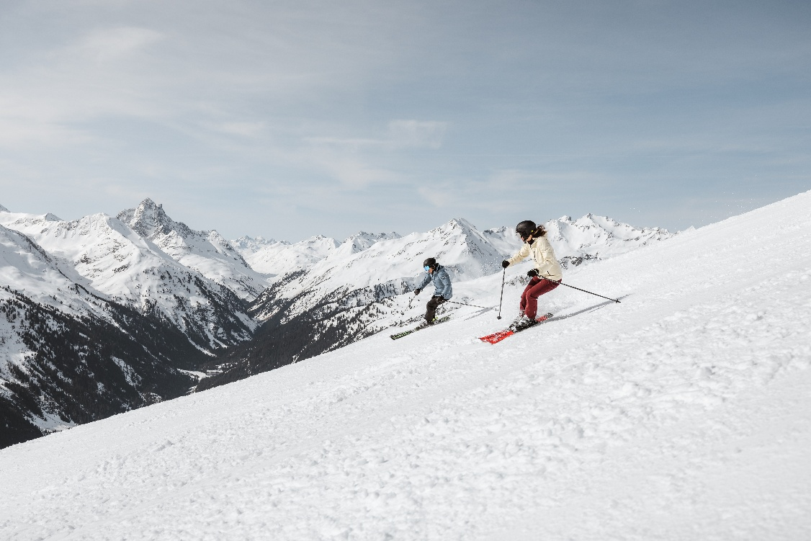
Pistenglück, Sonnenbrillen und Genuss bis Ende April – viele Urlauber schätzen die finalen Wochen des Winters in
St. Anton am Arlberg/Tirol als beste Phase der Saison. © TVB St. Anton am Arlberg/Roman Huber

Wenn ab März die Tage länger werden, beginnt im Tiroler Bergdorf St. Anton am Arlberg der Frühjahrsskilauf. Die Hänge reflektieren die Sonnenstrahlen noch intensiver, während auf den Terrassen der Hütten und Restaurants die Hochsaison der Gemütlichkeit einkehrt. Ausgedehnte Skitage treffen auf entspannte Momente in Liegestühlen, gleichzeitig beginnt die Zeit der Tourengeher, die das Licht und die Ruhe der frühen Morgenstunden lieben. Es wird gesonnt, getanzt, geschwungen – und kräftig mitgesungen, wenn am Osterwochenende das Tanzcafé Arlberg Music Festival mit starkem Line-up loslegt. Die Wintersaison endet am 19. April 2026. www.stantonamarlberg.com

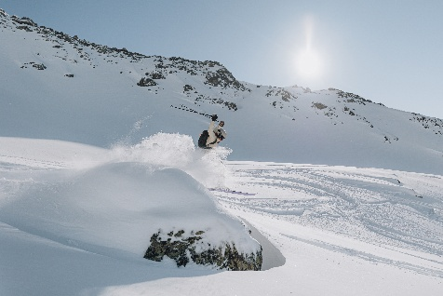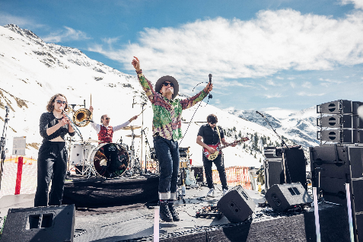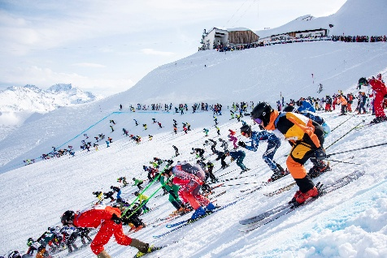
© TVB St. Anton am Arlberg/Eva Beer (li.) | Tanzcafé Arlberg/Simon Rainer (Mi.) | TVB St. Anton am Arlberg/Patrick Säly (re.)

Frühlingszeit ist Skitourenzeit. Ab Ende Februar herrschen in St. Anton am Arlberg beste Bedingungen für Ausflüge ins Weiß, vor allem dank des Firns, der entsteht, wenn die Tage länger und wärmer werden. Staatlich geprüfte Berg- und Skiführer begleiten Neulinge mit allen Infos zu Ausrüstung und Sicherheit. Auch erfahrenen Tourengehern wird ein lokaler Guide empfohlen.

Der Sonnenskilauf zieht sich auf und neben den Pisten bis weit übers Osterfest hinaus. Am 4. April 2026 beginnt das Tanzcafé Arlberg Music Festival bis Saisonende (19. April). Die 12. Auflage der Konzertreihe lotst erneut zahlreiche internationale Acts nach St. Anton am Arlberg und St. Christoph in Tirol sowie Stuben, Lech und Zürs in Vorarlberg. Zum Line-up 2026 zählen Milow aus Belgien und der Brite James Cottriall, außerdem einige österreichische Top-Künstler wie Julian le Play, Chris Steger, AVEC, Eli Preiss oder Lemo. Für Urlauber bedeutet das ab dem Osterwochenende den Genuss von spannend besetzten Bühnen und Tanzflächen, nur wenige Schwünge entfernt von einigen der weltbesten Skipisten. Das gesamte Programm gibt’s unter www.tanzcafe-arlberg.com.

Neben den Tanzbeinen glühen am 18. April 2026 auch die letzten Muskeln des Winters, wenn der legendäre Abfahrtslauf Der Weisse Rausch 555 internationale Athletinnen und Athleten zum Massenstart an den Vallugagrat bittet. Am Ende der unpräparierten 7,5 Kilometer Strecke feiert die johlende Menge nach olympischem Gedanken nicht nur die Schnellsten, sondern alle die verrückt genug waren, sich dem Abenteuer zu stellen.

Über St. Anton am Arlberg. Mit 85 Bergbahnen und Skiliften, mehr als 300 Kilometer markierten Abfahrten und 200 Kilometer Varianten im freien Gelände zählt St. Anton am Arlberg zu den renommiertesten und größten Wintersportorten weltweit. Im Sommer beeindruckt die österreichische Urlaubsregion mit Bergaktivitäten und sportlichen Events aller Art vor spektakulärer Alpenkulisse. Genussurlauber schätzen die vielfach prämierte Haubenküche im traditionsbewussten Tiroler Bergdorf. Seit 2021 ist St. Anton am Arlberg offizielle Klimawandel-Anpassungsmodellregion und beheimatet mit einer Seehöhe von 1.304 Metern den weltweit höchstgelegenen ICE-Bahnhof. Mit ihrer Auszeichnung als „Best Tourism Village“ 2023 durch die UN-Welttourismusorganisation bewies die Gemeinde einmal mehr, dass Tourismus und nachhaltiges Engagement miteinander harmonieren können.

